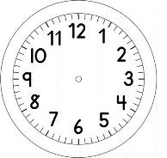
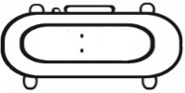

INÍCIO:

MATEMÁTICA
LOGO
SIGA OS COMANDOS DO LOGO QUE ESTÃO AO LADO E VÁ TRAÇANDO A LINHA COM O LÁPIS.
COMECE A DESENHAR A PARTIR DA TARTARUGA (TAT).
CADA QUADRADINHO, CORRESPONDE A 1 PASSO DA TARTARUGA.

EXEMPLO:
PD: PARA DIREITA
PE: PARA ESQUERDA
PF: PARA FRENTE
PT: PARA TRÁS

PF 3
PD 90
PF 2
PD 90
PF 3
PD 90
PF 2

I-SIGA OS COMANDOS E DESCUBRA QUAL FIGURA FORMARÁ.

COMANDOS:

PF 5
PD 90
PF 5
PD 90
PF 5
PD 90
PF 5

II-AGORA, EU JÁ DESENHEI A FIGURA. ESCREVA OS COMANDOS QUE EU USEI PARA FORMÁ-LA.

a)
COMANDOS:

b)
COMANDOS:

c)
COMANDOS
PF 3
PD 90
PF 3
PD 90
PF 6
PE 90
PF 3
PE 90
PF 3
PE 90
PF 6

AGORA, DESENHE UMA FIGURA E ESCREVA OS COMANDOS.

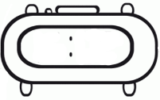

TÉRMINO:

